**МИНИСТЕРСТВО ЦИФРОВОГО РАЗВИТИЯ,**

**СВЯЗИ И МАССОВЫХ КОММУНИКАЦИЙ РОССИЙСКОЙ ФЕДЕРАЦИИ**

**ФЕДЕРАЛЬНОЕ ГОСУДАРСТВЕННОЕ БЮДЖЕТНОЕ ОБРАЗОВАТЕЛЬНОЕ УЧРЕЖДЕНИЕ ВЫСШЕГО ОБРАЗОВАНИЯ**

**«САНКТ-ПЕТЕРБУРГСКИЙ ГОСУДАРСТВЕННЫЙ УНИВЕРСИТЕТ ТЕЛЕКОММУНИКАЦИЙ ИМ. ПРОФ. М.А. БОНЧ-БРУЕВИЧА»**

**(СПбГУТ)**

Факультет Инфокоммуникационных сетей и систем

Кафедра Защищенных систем связи

Дисциплина

Технологии обеспечения безопасности больших данных

**ОТЧЕТ ПО ПРАКТИЧЕСКОЙ РАБОТЕ**

**Развертывание сервера Kafka и настройка ksql клиента для связи с MySQL**

Студент:

Федоров П.О, ИКТБ-17М

*(Ф.И.О. студента, № группы) (подпись)*

Нефедов В.В, ИКТБ-17М

*(Ф.И.О. студента, № группы) (подпись)*

Абраменко Г.Т, ИКТБ-17М

*(Ф.И.О. студента, № группы) (подпись)*

Преподаватель:

Виткова Лидия Андреевна

*(Ф.И.О. преподавателя) (подпись)*

**Ход работы**

1. **Установка Zookeeper**

Скачан образ Zookeeper и произведена коррекция файла zoo.conf (прописана директория хранения).

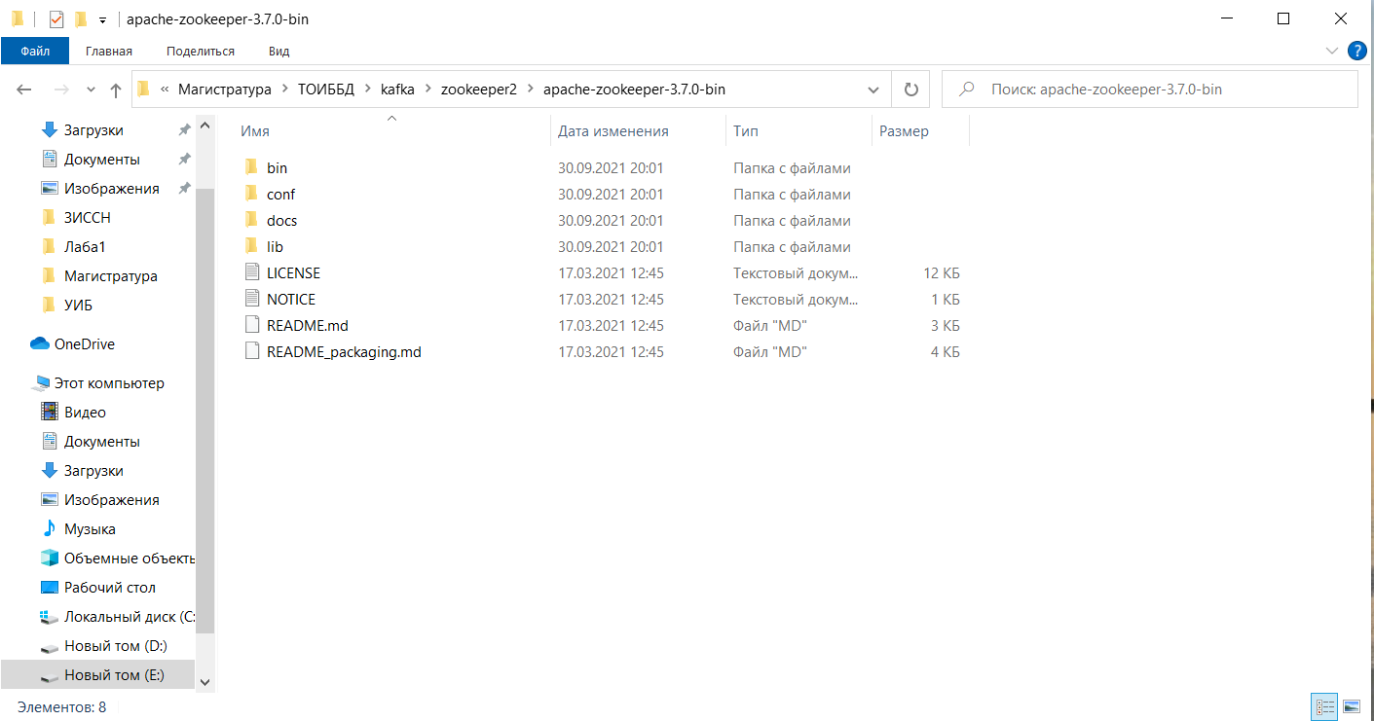

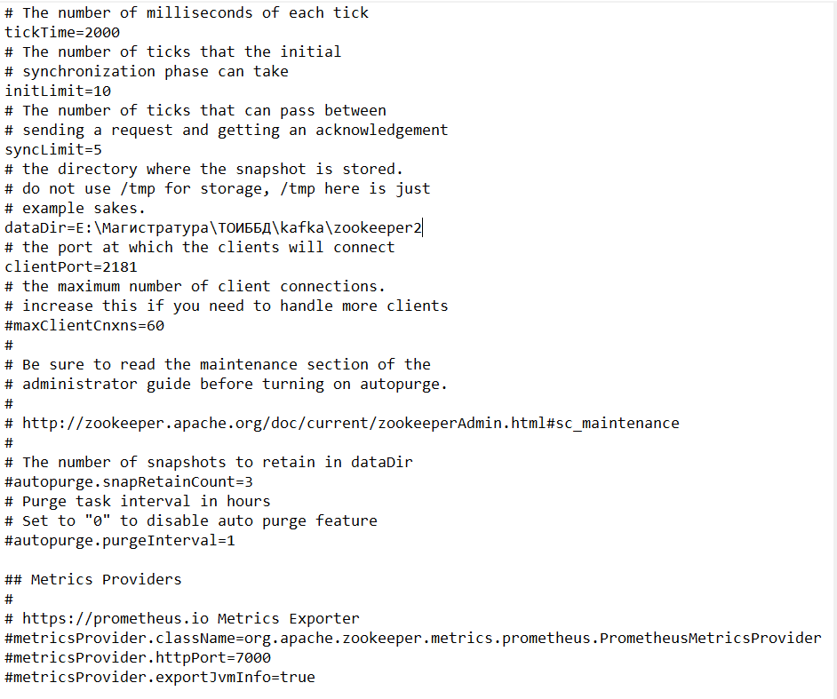

Добавлена переменная среды ZOOKEEPER_HOME и произведена корректировка системной переменной Path ( в ее значение добавлена запись %ZOOKEPER_HOME%/bin)

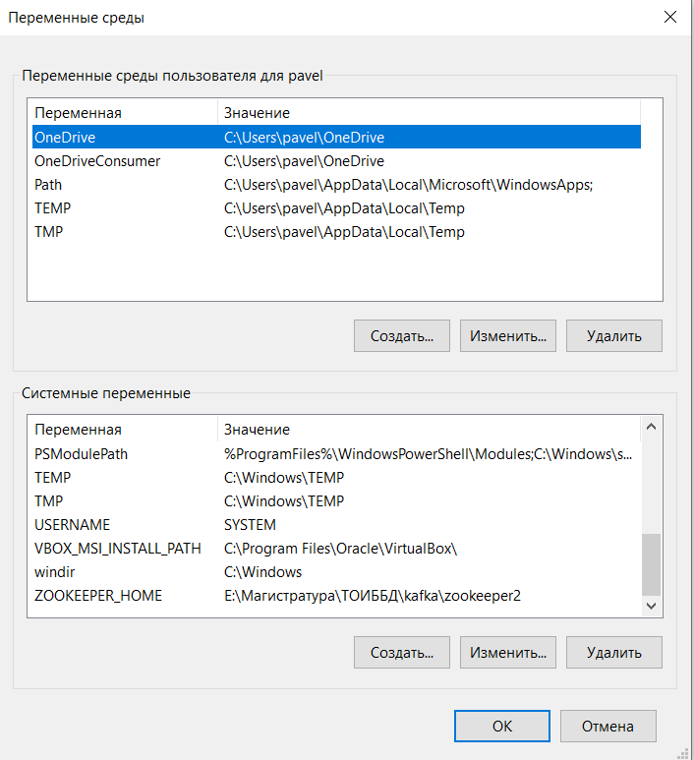

Через командную строку с помощью команды zkserver выполнена проверка сервера zookeeper

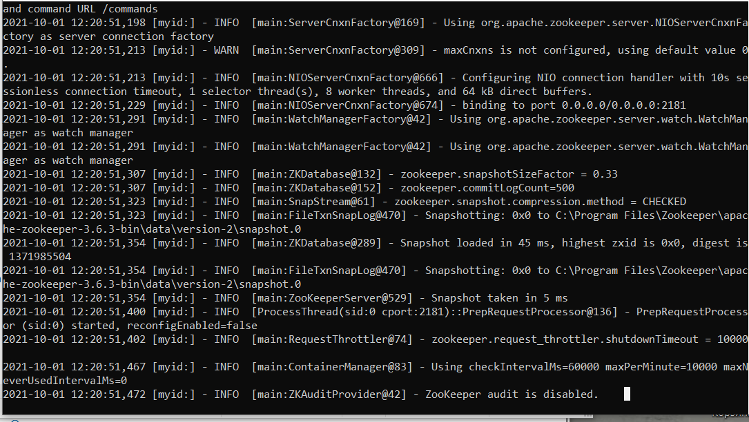

1. **Установка Kafka**

Cкачен образ Kafka и в деректории config произведена корректировка файла server.properties (указан путь для сохранения логов C:/kafka/kafka-3.0.0-src/kafka-logs)

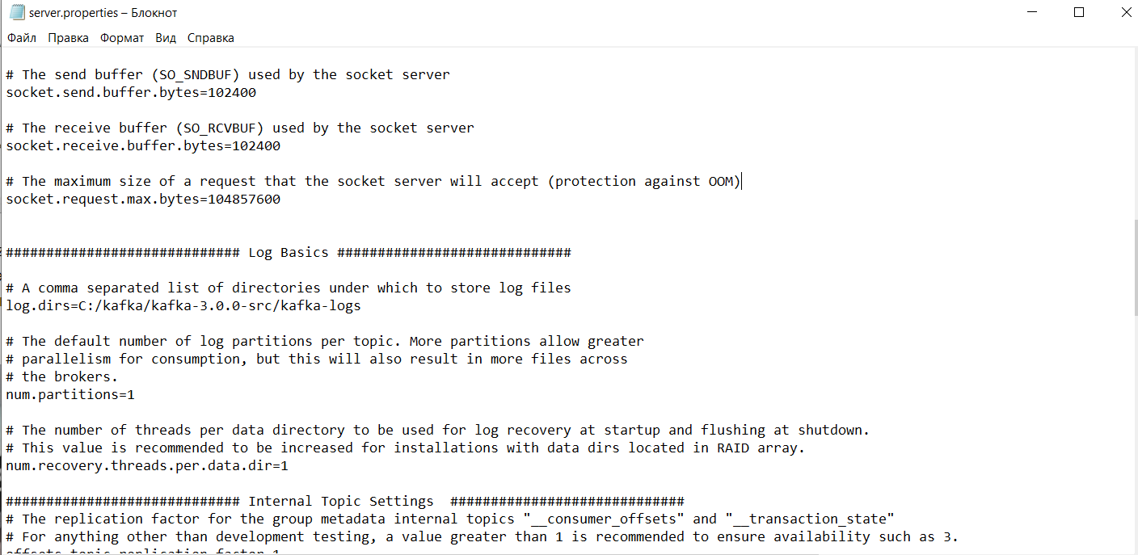

В директории config произведена корректировка файла zookeeper.properties (в строке dataDir= добавлен путь C:/kafka/kafka-3.0.0-src/zookeeper-data).

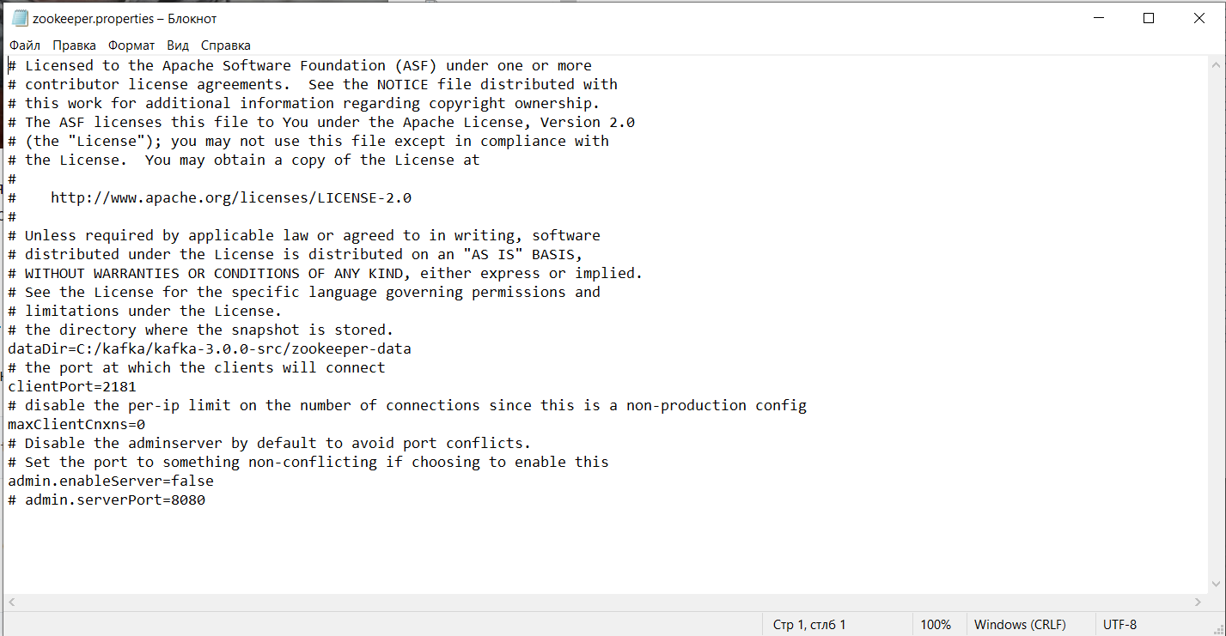

В директории C:\kafka\kafka-3.0.0-src\bin\windows открыта консоль и произведен запуск сервера Kafka с измененными настройками

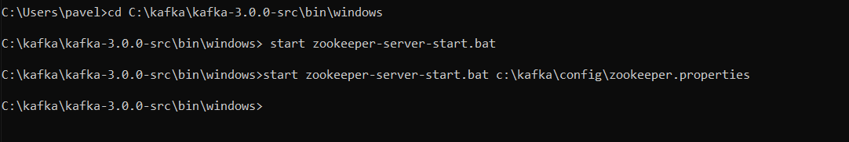



Для простоты запуска создан файл с расширением .bat, запускающий сразу два сервера с интервалом в 10 секунд. При запуске файла открываются консоли обоих серверов

